Родителям на заметку
Как снять напряжение после детского сада
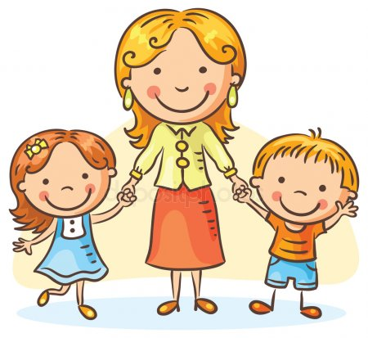

Дети устают в детском саду по разным причинам, поэтому и приёмы расслабление могут быть тоже различны.
Наиболее распространённый источник напряжения – это публичность, присутствие большого количества чужих людей вокруг. Поэтому, хорошо если после дня в детском саду, ребёнок имеет возможность уединиться, побыть в отдельной комнате, за ширмой, в кукольном уголке и т.д. Не надо слишком назойливо расспрашивать его о том, что происходило - он вспомнит и расскажет сам, когда отдохнёт.
Ребёнок может соскучиться и по родителям – поэтому не следует, придя домой, сразу бросаться к выполнению домашних дел. Пусть он посидит на коленях у взрослого, пусть расслабится от прикосновений. Не пожалейте немного времени для того, чтобы побыть с ним вдвоём, почитать или поиграть.
Постарайтесь не слишком спешить, забирая ребёнка из сада, сделать небольшой круг, совершенный по окрестным дворам, позволит ему перейти на вечерний режим, перестроиться с детского сада на домашнюю обстановку. Будет лучше при этом, если вы не будете сопровождать беседой с кем-либо из приятельниц или родителей других детей – как правило, дети очень ценят прогулки вдвоём.
Если ребёнку предстоят дополнительные занятия, то следует иметь в виду, что спортивные скорее способствуют перевозбуждению, а расслабляют занятия в спокойном ритме типа рукоделия, моделирования и другого ручного труда. Музыкальная школа – это тоже большая нагрузка для ребёнка, способствующая перевозбуждению.
А лучше наблюдать за собственным ребенком, к чему он инстинктивно стремится придя домой (будь это музыка, домашние животные, аквариум, брат или сестра, книги), то и является для него источником стихийной психотерапией.

